1. **打包文件运行方法**

双击运行exe即可，无需环境

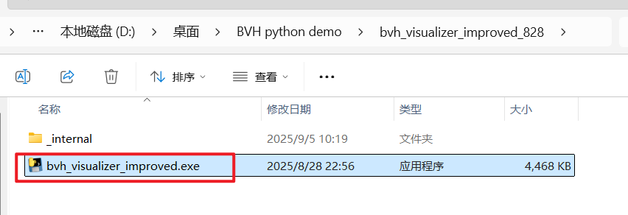

1. **代码运行方法**

前提是有python环境并安装好对应的库

1. 在解压目录文件夹地址输入cmd

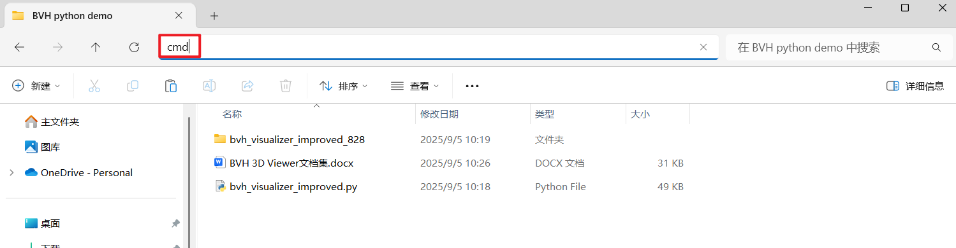

1. enter运行并复制代码文件名bvh_visualizer_improved.py

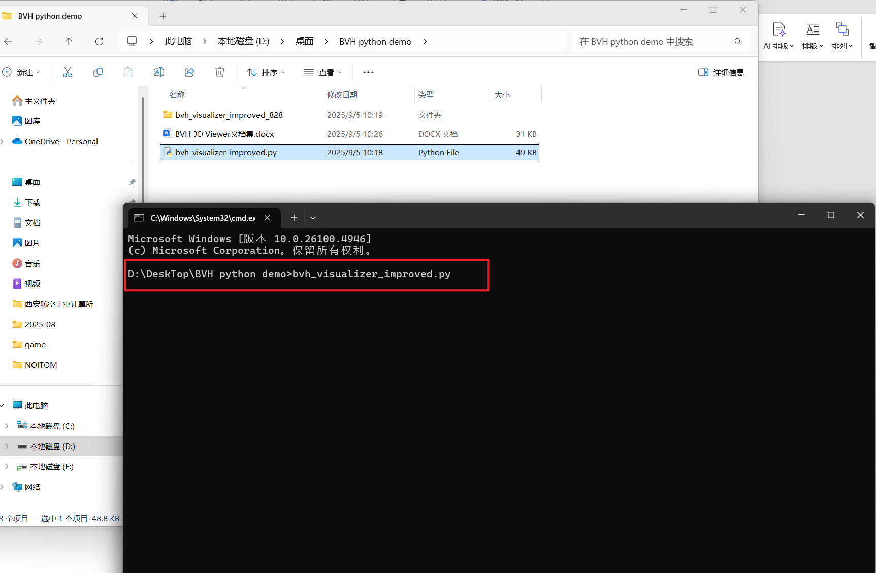

1. enter运行即可

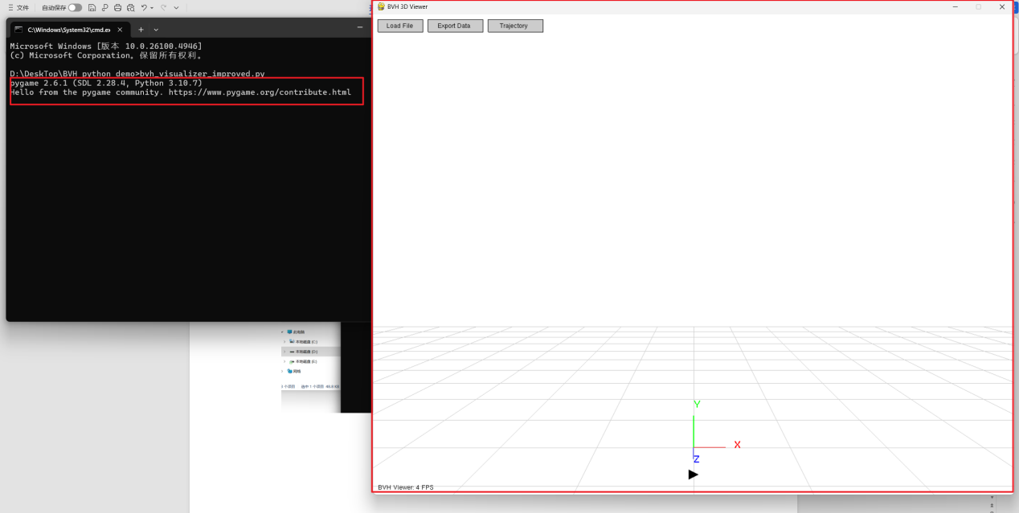

1. 打开BVH文件

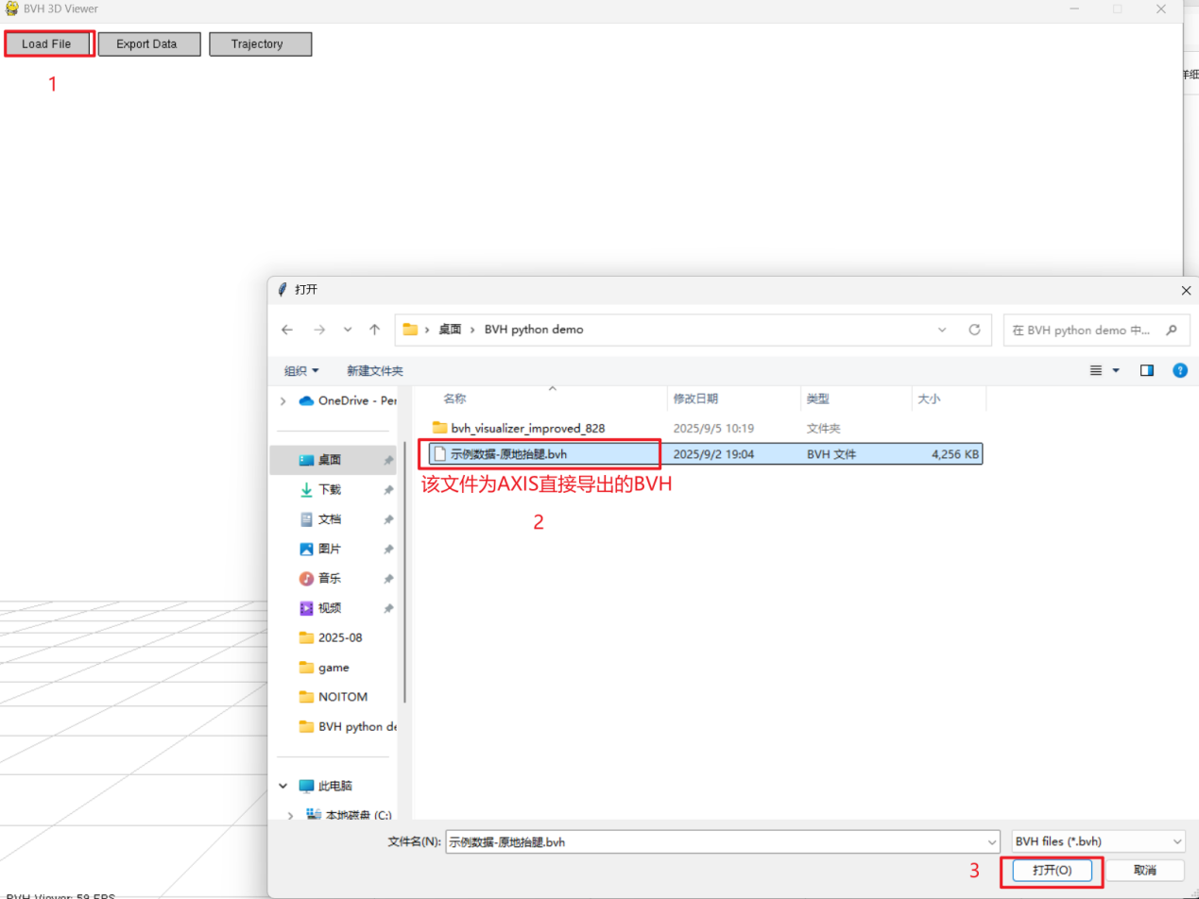

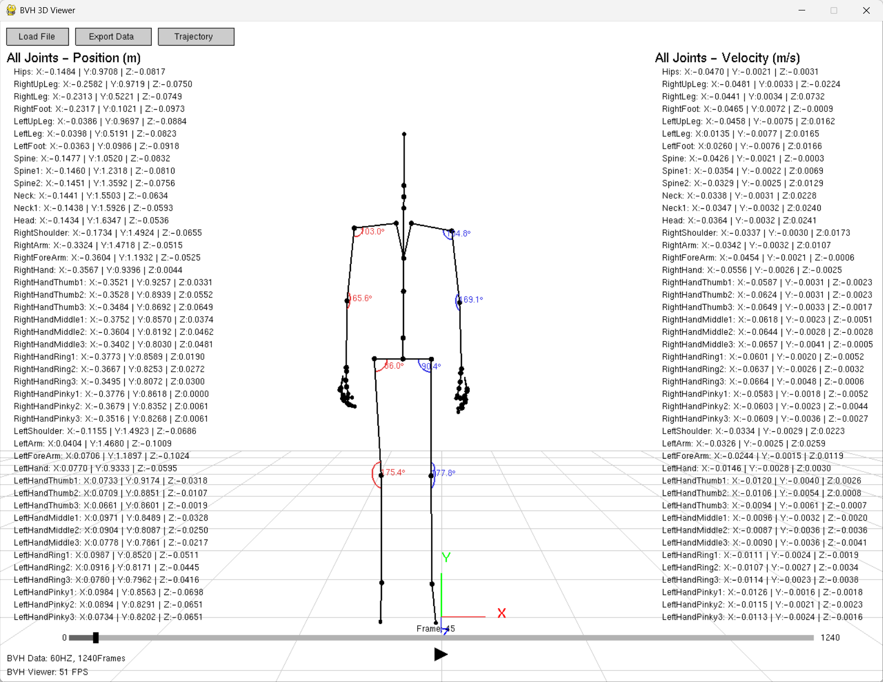

**按键说明：**

1. **空格播放**
2. **左键拖动画面**
3. **滚轮缩放**
4. **滚轮按下恢复视角**
5. **右键旋转**